Die Titanic
- Die Titanic was ‘n Britse passasierskip van 46 000 ton van die White Star Line.
- 11 verdiepings hoog
- Boukoste: $7,125 miljoen
- Enjins: 50,000 pk
- 50,000 mense het 3 jaar lank gebou aan die skip
- Die skip het onder andere ‘n gimnasium, swembad, Turkse bad, ‘n muurbalbaan en selfs sy eie koerant gehad, die “Atlantic Daily Bulletin”.
- Die skip was 269.1 meter lank en destyds die grootste bewegende voorwerp op aarde.
(Die grootste passasierskip vandag, is 362 meter lank.)
- 20 perde moes gebruik word om die skip se anker te beweeg.
- Op sy eerste reis van Southampton na New York het die Titanic op 14 April 1912 naby Newfoundland teen ‘n ysberg gebots en binne 2 uur 40 minute gesink.
- Die reddingstoerusting aan boord was onvoldoende omdat die skip as onsinkbaar beskou is.
- Die skip was ontwerp om 64 reddingsbote aan boord te hê; daar was net 20.
- Elke reddingsboot het plek gehad vir 65 passasiers. Daar was net 28 mense op die eerste reddingsboot wat te water gelaat is.
- 1503 van die 2206 mense aan boord het gesterf. Hierdie groot getal sterftes is nog nooit in vredestyd in ‘n skeepsramp oortref nie.
- Die gevolg hiervan was dat reddingstoerusting verbeter is en dekdril vir passasiers verpligtend gemaak is.
- Die skip het 6 waarskuwings ontvang dat daar ysberge in die omgewing is.
- Die watertemperatuur was -2⁰C
- Die wrak lê in 3840.5 m water
- Ongeveer 6000 voorwerpe is herwin van die wrak.
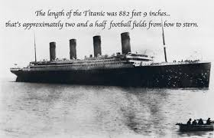

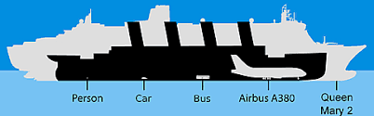
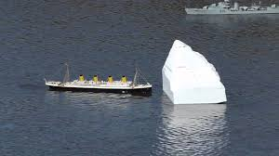
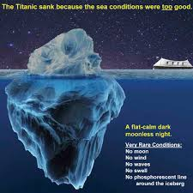

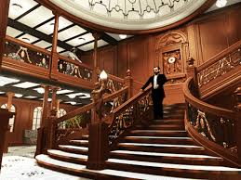 | 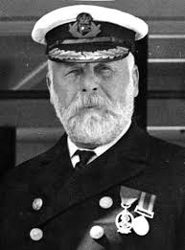
Die imposante trappe van die Titanic | Skeepskaptein Edward J. Smith

